ΞΕΝΑΓΗΣΗ ΦΟΙΤΗΤΩΝ/ΤΡΙΩΝ ΤΗΣ ΣΧΟΛΗΣ ΚΑΛΩΝ ΤΕΧΝΩΝ
Στην Εθνική Πινακοθήκη, Παράρτημα Ναυπλίου

Πέμπτη 7 Νοεμβρίου, 12.00 μ.μ.

Στη μόνιμη συλλογή και στις περιοδικές εκθέσεις
Γιάννης Ψυχοπαίδης

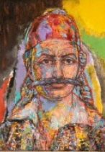
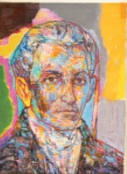

Ο Γιάννης Ψυχοπαίδης δημιουργεί μια πινακοθήκη πορτρέτων «των αγωνιστών του ’21», αποδίδοντας τις μορφές των αγωνιστών χωρίς εξιδανικεύσεις. Οι ήρωες μέσα από έντονα φωτεινά χρώματα και μέσα από το μαυρόασπρο της ξυλογραφίας εγγράφονται στη συλλογική μνήμη ως φορείς του διαχρονικού μηνύματος για ελευθερία.

Μύθοι και Σύμβολα στη Νεοελληνική Τέχνη

Η πρόσληψη του μύθου από τους Έλληνες ζωγράφους από τις τελευταίες δεκαετίες του 19ου αιώνα, όταν ο Ευρωπαϊκός Συμβολισμός προσδίδει νέα δυναμική στα μυθολογικά θέματα, προετοιμάζοντας το έδαφος για τους καλλιτέχνες των πρωτοποριών του 20ού αιώνα.

Συνδιοργάνωση της ξενάγησης:
Εθνική Πινακοθήκη, Παράρτημα Ναυπλίου και Τμήμα Παραστατικών και Ψηφιακών Τεχνών
Θα δοθούν πιστοποιητικά παρακολούθησης

